 | Министерство науки и высшего образования Российской Федерации  Федеральное государственное бюджетное образовательное учреждение  высшего образования  «Московский государственный технический университет  имени Н.Э. Баумана  (национальный исследовательский университет)»  (МГТУ им. Н.Э. Баумана)

ФАКУЛЬТЕТ Информатика и системы управления

КАФЕДРА Компьютерные системы и сети (ИУ6)

НАПРАВЛЕНИЕ ПОДГОТОВКИ 09.03.01 Информатика и вычислительная техника

Отчет
по лабораторной работе № | 9
Название:

Разработка проложения Rails с использованием AJAX

Дисциплина: Интернет-Программирование

Студент | ИУ6-32Б |  |  | А.Е.Медведев
 | (Группа) |  | (Подпись, дата) | (И.О. Фамилия)
Преподаватель
 |  |  | (Подпись, дата) | (И.О. Фамилия)

Москва, 2020

Задание
При помощи Javascript модифицировать код ЛР 8 таким образом, чтобы для отображения результатов вычисления браузер не выполнял полную перезагрузку страницы. Сформировать тесты для проверки работы программы при помощи Katalon Recorder / Selenium Webdriver.
Исходный код
# number_controller.rb
# frozen_string_literal: true

# class controller
class NumberController < ApplicationController
def inpup;
render layout: false
end

def view
str = params[:arr]
if str == '' || str.nil?
@result = 'input nil'
elsif !str.nil? && str.scan(/[^\D]/).empty?
@result = "don\'t numbers"
else
@result = get_perfect_numbers(convert_input_to_numbers(str))
end
respond_to do |format|
format.html
format.json do
render json:
{type: @result.class.to_s, value: @result }
end
end
end
end

def perfect_number?(num)
s = (1..(num / 2)).select { |a| (num % a).zero? }
num == s.compact.inject(:+)
end

def get_perfect_numbers(arr)
out = []
inp = []
arr = arr.drop_while { |y| !perfect_number?(y) }
arr.each do |x|
if !perfect_number?(x)
out.append(inp) if inp.any?
inp = []
else
inp.append(x)
end
end
out.append(inp) if inp.size.positive?
out
end

def convert_input_to_numbers(line)
line.strip.split.map(&:to_i)
end

=========

#input.html.erb
<!DOCTYPE html>

<html>
<head>
<meta http-equiv="Content-Type" content="text/html; charset=utf-8" />
<title>AJAX calc test</title>
<script>
number_url= location.protocol + "//" + location.host + "/number/view.json"
function send_query(){
var frm = document.forms.number_form;
var param_str = "?" + "arr=" + frm.arr.value
if (param_str == "") return false;
var my_JSON_object = {};
var http_request = new XMLHttpRequest();
http_request.open("GET", number_url+param_str, true);
http_request.onreadystatechange = function () {
var done = 4, ok = 200;
if (http_request.readyState == done && http_request.status == ok) {
my_JSON_object = JSON.parse(http_request.responseText);
show_result(my_JSON_object);
}
};
http_request.send(null);
return false;
}
function show_result(data){
var result = document.getElementById("result");
result.innerHTML = "";
if (data.type != "Array")
{
result.innerHTML = "<hr/>Result is: " + data.value + "<hr/>";
}
else
{
var length = 0, ii = 0;
for (var i = 0; i < data.value.length; ++i)
{
result.innerHTML += "<hr>Array: " + data.value[i] + "</hr>";
if (data.value[i].length > length)
{
length = data.value[i].length;
ii = i;
}
}
result.innerHTML += "<hr>max length:" + length + "</hr>";
result.innerHTML += "<hr>Array with max length:" + data.value[ii] + "</hr>";
}
}
</script>
</head>
<body>
<form name="number_form" method="get">
<label for="numbers">Search perfect number:</label>
<input id="arr" name="arr" type="text" /> <br/>
<input name="commit" type="submit" value="Get result" onclick="return send_query();" />
</form>
<div id="result"></div>
</body>
</html>

(1 test)
# Generated by Selenium IDE
require 'selenium-webdriver'
require 'json'
describe 'Dontnumber' do
before(:each) do
@driver = Selenium::WebDriver.for :firefox
@vars = {}
end
it 'dontnumber' do
@driver.get('http://127.0.0.1:3000/number/input')
@driver.find_element(:id, 'arr').click
@driver.find_element(:id, 'arr').send_keys('sdf')
@driver.find_element(:id, 'arr').send_keys(:down)
@driver.find_element(:id, 'arr').send_keys('sdf')
@driver.find_element(:name, 'commit').click
@driver.find_element(:id, 'result').click
expect(@driver.find_element(:id, 'result').text).to eq('Result is: don\'t numbers')
end
end

(2 test)
# Generated by Selenium IDE
require 'selenium-webdriver'
require 'json'
describe 'Number628161' do
before(:each) do
@driver = Selenium::WebDriver.for :firefox
@vars = {}
end
it 'number628161' do
@driver.get('http://127.0.0.1:3000/number/input')
@driver.find_element(:id, 'arr').click
@driver.find_element(:id, 'arr').send_keys('6 28 1 3 28')
@driver.find_element(:name, 'commit').click
@driver.find_element(:id, 'result').click
expect(@driver.find_element(:id, 'result').text).to eq("Array: 6,28\nArray: 28\nmax length:2\nArray with max length:6,28")
end
end

(3 test)
# Generated by Selenium IDE
require 'selenium-webdriver'
require 'json'
describe 'Nil' do
before(:each) do
@driver = Selenium::WebDriver.for :firefox
@vars = {}
end
it 'nil' do
@driver.get('http://127.0.0.1:3000/number/input')
@driver.find_element(:id, 'arr').click
@driver.find_element(:id, 'arr').send_keys(:enter)
@driver.find_element(:css, 'html').click
expect(@driver.find_element(:id, 'result').text).to eq('Result is: input nil')
end
end

Фото
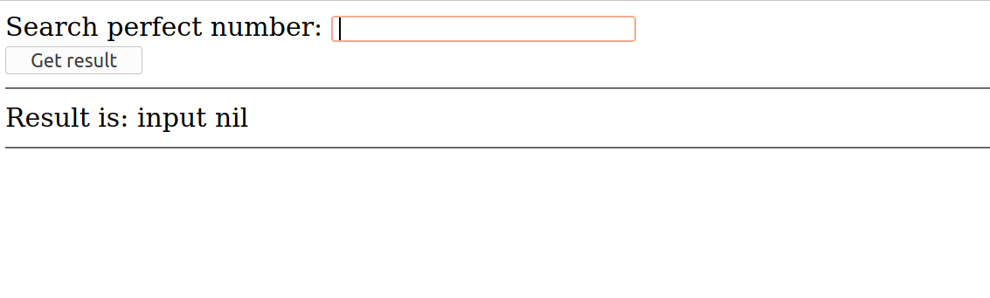
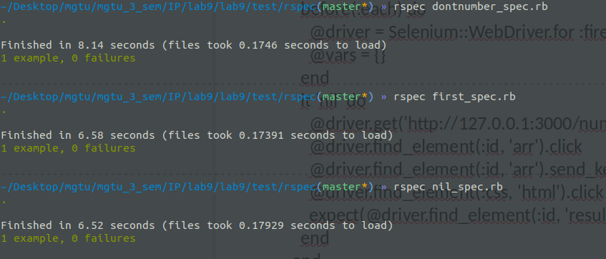

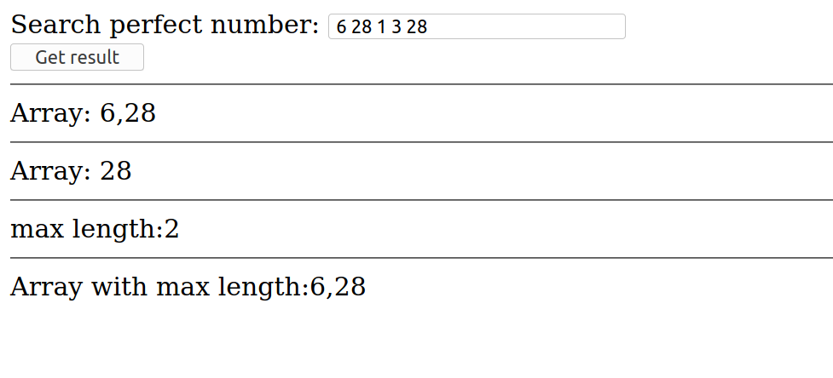
Вывод

В ходе лабораторной работы было создано Rails приложение с использованием AJAX и Selenium тестами.

